リーデンローズショップ販売商品申込書

年　　月　　日

公益財団法人ふくやま芸術文化財団理事長　様

（申請者）

住　　所

名　　前

代表者名

担当者名

電話番号

メール

リーデンローズショップで商品を販売したいので、「リーデンローズショップ商品取扱基本方針」（以下、「基本方針」という。）に基づき、次のとおり申し込みます。

　また、基本方針「第２　商品取扱条件」に掲げる要件をすべて満たしていること及び提出書類に記載の事項は事実に相違ないことを誓約します。

１　商品名

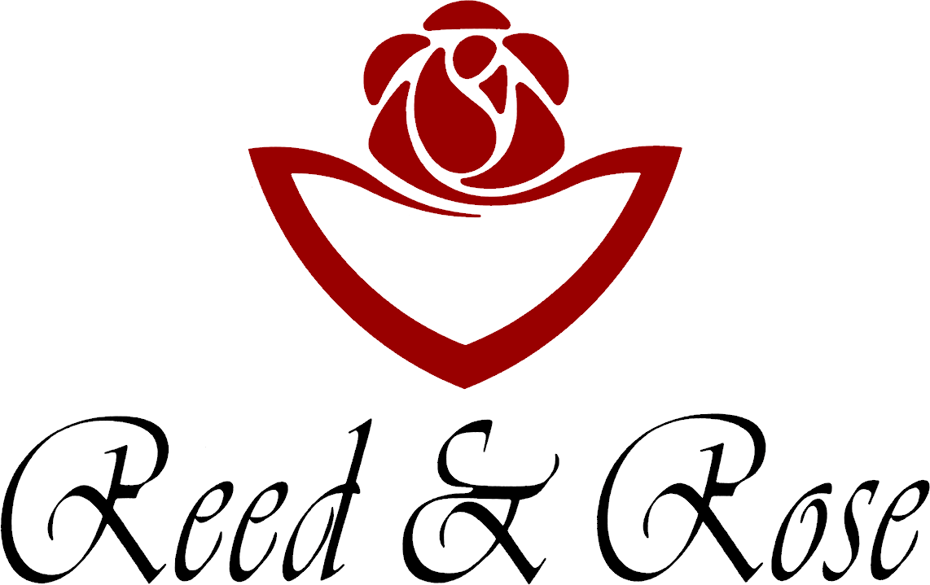

２　基本情報

|  |  |
| --- | --- |
| 項　目 | 内　　容 |
| 内容量 |  |
| 価格(税込み） |  |
| 製造場所 |  |
| 商品種類 |  |
| 賞味期限 |  |
| 搬入開始日 |  |
| ロッド数  （販売可能数） |  |

３　リーデンローズのPR、魅力向上

　※リーデンローズならではの商品か。商品外観など

４　話題性

　※メディア等に取り上げられた実績、消費者の声、今後の展望など

５　その他特記事項

６　商品写真

撮影日【　　　年　　月　　日】